Приложение № 1

к приказу Агентства по охране культурного наследия

Республики Дагестан

от «__» _______ 2024 года № ________

Карта (схема) границ зон охраны объекта культурного наследия федерального значения «Крепость», XVIII в.» (Республика Дагестан,
Табасаранский район, селение Хучни)
М 1:2000
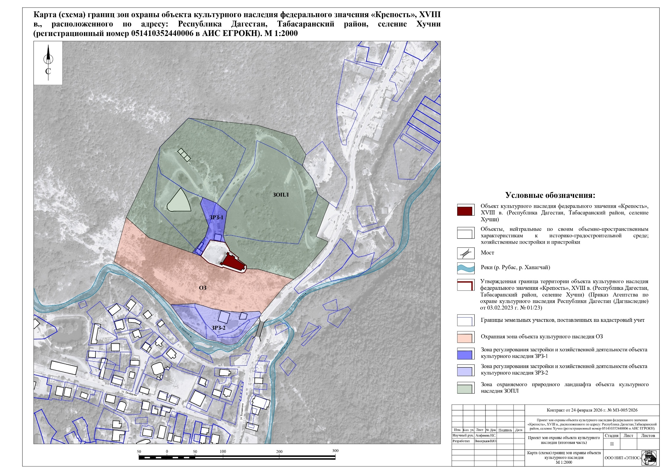

ОПИСАНИЕ МЕСТОПОЛОЖЕНИЯ ГРАНИЦ ЗОН ОХРАНЫ ОБЪЕКТА КУЛЬТУРНОГО НАСЛЕДИЯ

1.1. Описание прохождения границ охранной зоны объекта культурного наследия ОЗ

ОПИСАНИЕ МЕСТОПОЛОЖЕНИЯ ГРАНИЦ
Охранная зона объекта культурного наследия ОЗ
(Республика Дагестан, с. Хучни)
Раздел 1
Сведения об объекте
№ п/п | Характеристики объекта | Описание характеристик
1 | 2 | 3
1 | Местоположение объекта | Республика Дагестан, г. Хучни
2 | Площадь объекта +/- величина погрешности определения площади  (Р+/- Дельта Р) | 23593 м2 ± 53.76 м2
3 | Иные характеристики объекта | -

Раздел 2
Сведения о местоположении границ объекта
1. Система координат МСК-05
2. Сведения о характерных точках границ объекта
Обозначение  характерных точек границ | Координаты, м |  | Метод определения координат характерной точки | Средняя квадратическая погрешность положения характерной точки (Мt), м | Описание обозначения точки на местности (при наличии)
Обозначение  характерных точек границ | Х | Y | Метод определения координат характерной точки |  | Описание обозначения точки на местности (при наличии)

1 | 2 | 3 | 4 | 5 | 6
 | 105590,87 | 388221,81 | Картометрический метод | 0.10 | -
 | 105554,40 | 388262,48 | Картометрический метод | 0.10 | -
 | 105527,51 | 388339,14 | Картометрический метод | 0.10 | -
 | 105521,96 | 388354,57 | Картометрический метод | 0.10 | -
 | 105509,78 | 388368,14 | Картометрический метод | 0.10 | -
 | 105500,69 | 388392,89 | Картометрический метод | 0.10 | -
 | 105502,22 | 388394,26 | Картометрический метод | 0.10 | -
 | 105492,88 | 388421,86 | Картометрический метод | 0.10 | -
 | 105491,58 | 388427,85 | Картометрический метод | 0.10 | -
 | 105492,80 | 388432,66 | Картометрический метод | 0.10 | -
 | 105499,28 | 388436,10 | Картометрический метод | 0.10 | -
 | 105498,55 | 388456,72 | Картометрический метод | 0.10 | -
 | 105480,21 | 388520,01 | Картометрический метод | 0.10 | -
 | 105468,55 | 388503,97 | Картометрический метод | 0.10 | -
 | 105418,59 | 388462,23 | Картометрический метод | 0.10 | -
 | 105423,46 | 388459,00 | Картометрический метод | 0.10 | -
 | 105421,68 | 388423,49 | Картометрический метод | 0.10 | -
 | 105423,76 | 388400,09 | Картометрический метод | 0.10 | -
 | 105428,20 | 388374,61 | Картометрический метод | 0.10 | -
 | 105432,94 | 388360,39 | Картометрический метод | 0.10 | -
 | 105437,28 | 388343,99 | Картометрический метод | 0.10 | -
 | 105435,08 | 388301,00 | Картометрический метод | 0.10 | -
 | 105482,02 | 388250,66 | Картометрический метод | 0.10 | -
 | 105511,78 | 388199,87 | Картометрический метод | 0.10 | -
1 | 105590,87 | 388221,81 | Картометрический метод | 0.10 | -
3. Сведения о характерных точках части (частей) границы объекта
Обозначение  характерных точек границ | Координаты, м |  | Метод определения координат характерной точки | Средняя квадратическая погрешность положения характерной точки (Мt), м | Описание обозначения точки на местности (при наличии)
Обозначение  характерных точек границ | Х | Y | Метод определения координат характерной точки |  | Описание обозначения точки на местности (при наличии)
1 | 2 | 3 | 4 | 5 | 6
- | - | - | - | - | -

Прохождение границы |  | Описание прохождения границы
от точки | до точки
от точки | до точки | Направление | Протяженность, м | Дирекционный угол

1 | 2 | 3 | 4 | 5
1 | 2 | в юго-восточном | 54.62 | 131° 53' 14"
2 | 3 | в юго-восточном | 81.24 | 109° 19' 40"
3 | 4 | в юго-восточном | 16.04 | 109° 47' 5"
4 | 5 | в юго-восточном | 18.23 | 131° 54' 37"
5 | 6 | в юго-восточном | 26.37 | 110° 10' 1"
6 | 7 | в северо-восточном | 02.04 | 41° 50' 31"
7 | 8 | в юго-восточном | 29.14 | 108° 41' 46"
8 | 9 | в юго-восточном | 06.13 | 102° 14' 42"
9 | 10 | в северо-восточном | 04.96 | 75° 46' 4"
10 | 11 | в северо-восточном | 07.34 | 27° 57' 44"
11 | 12 | в юго-восточном | 20.63 | 92° 1' 28"
12 | 13 | в юго-восточном | 65.89 | 106° 9' 38"
13 | 14 | в юго-западном | 19.84 | 233° 58' 58"
14 | 15 | в юго-западном | 65.10 | 219° 52' 37"
15 | 16 | в северо-западном | 05.84 | 326° 26' 45"
16 | 17 | в юго-западном | 35.55 | 267° 7' 49"
17 | 18 | в северо-западном | 23.49 | 275° 4' 47"
18 | 19 | в северо-западном | 25.86 | 279° 53' 5"
19 | 20 | в северо-западном | 14.99 | 288° 26' 6"
20 | 21 | в северо-западном | 16.96 | 284° 49' 21"
21 | 22 | в юго-западном | 43.05 | 267° 4' 14"
22 | 23 | в северо-западном | 68.83 | 312° 59' 45"
23 | 24 | в северо-западном | 58.86 | 300° 22' 24"
24 | 1 | в северо-восточном | 82.07 | 15° 30' 22"

1.2. Схема границ охранной зоны ОЗ
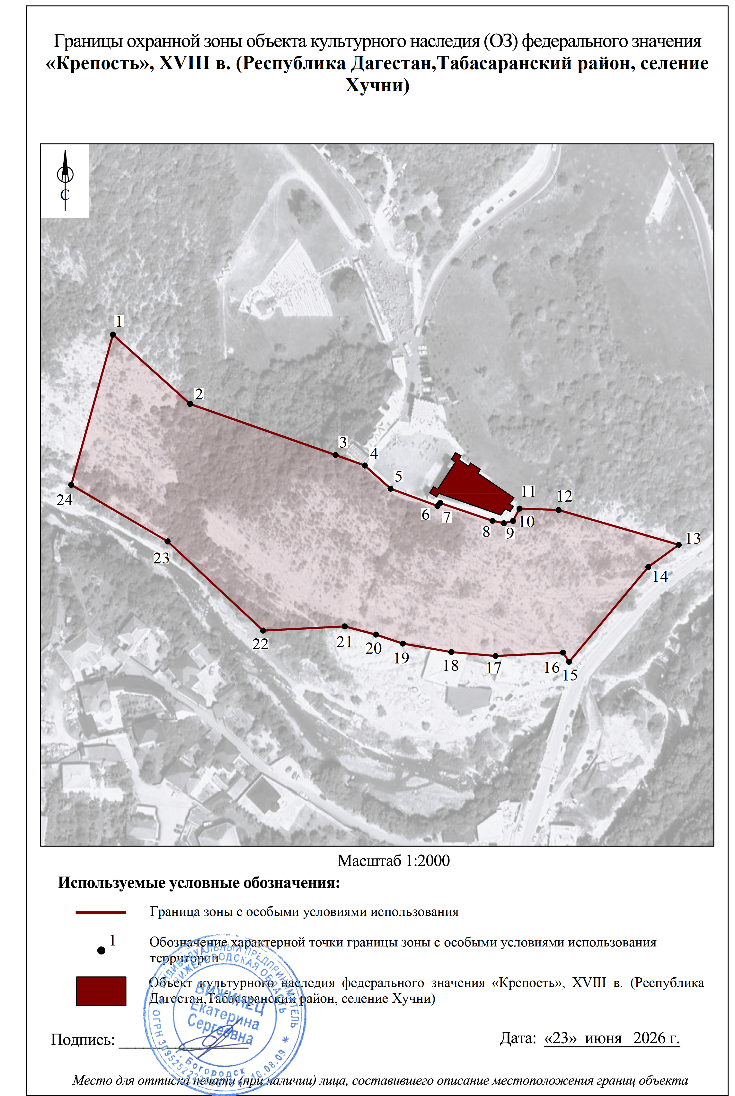

2.1. Описание прохождения границ зоны регулирования застройки и хозяйственной деятельности объекта культурного наследия ЗРЗ-1

ОПИСАНИЕ МЕСТОПОЛОЖЕНИЯ ГРАНИЦ
Охранная зона объекта культурного наследия ЗРЗ-1
(Республика Дагестан, с. Хучни)
Раздел 1
Сведения об объекте
№ п/п | Характеристики объекта | Описание характеристик
1 | 2 | 3
1 | Местоположение объекта | Республика Дагестан, с. Хучни
2 | Площадь объекта +/- величина погрешности определения площади  (Р+/- Дельта Р) | 2869 м2 ± 18,74 м2
3 | Иные характеристики объекта | -

Раздел 2
Сведения о местоположении границ объекта
1. Система координат МСК-05
2. Сведения о характерных точках границ объекта
Обозначение  характерных точек границ | Координаты, м |  | Метод определения координат характерной точки | Средняя квадратическая погрешность положения характерной точки (Мt), м | Описание обозначения точки на местности (при наличии)
Обозначение  характерных точек границ | Х | Y | Метод определения координат характерной точки |  | Описание обозначения точки на местности (при наличии)

1 | 2 | 3 | 4 | 5 | 6
 | 105626,18 | 388357,99 | Картометрический метод | 0.10 | -
 | 105616,59 | 388381,64 | Картометрический метод | 0.10 | -
 | 105601,13 | 388401,15 | Картометрический метод | 0.10 | -
 | 105558,00 | 388394,63 | Картометрический метод | 0.10 | -
 | 105545,98 | 388398,35 | Картометрический метод | 0.10 | -
 | 105550,50 | 388371,56 | Картометрический метод | 0.10 | -
 | 105521,96 | 388354,57 | Картометрический метод | 0.10 | -
 | 105527,51 | 388339,14 | Картометрический метод | 0.10 | -
 | 105555,97 | 388362,44 | Картометрический метод | 0.10 | -
 | 105574,82 | 388368,41 | Картометрический метод | 0.10 | -
 | 105614,92 | 388353,52 | Картометрический метод | 0.10 | -
1 | 105626,18 | 388357,99 | Картометрический метод | 0.10 | -
3. Сведения о характерных точках части (частей) границы объекта
Обозначение  характерных точек границ | Координаты, м |  | Метод определения координат характерной точки | Средняя квадратическая погрешность положения характерной точки (Мt), м | Описание обозначения точки на местности (при наличии)
Обозначение  характерных точек границ | Х | Y | Метод определения координат характерной точки |  | Описание обозначения точки на местности (при наличии)
1 | 2 | 3 | 4 | 5 | 6
- | - | - | - | - | -

Прохождение границы |  | Описание прохождения границы
от точки | до точки
от точки | до точки | Направление | Протяженность, м | Дирекционный угол

1 | 2 | 3 | 4 | 5
1 | 2 | в юго-восточном | 25.52 | 112° 4' 59"
2 | 3 | в юго-восточном | 24.89 | 128° 23' 38"
3 | 4 | в юго-западном | 43.62 | 188° 35' 47"
4 | 5 | в юго-восточном | 12.58 | 162° 48' 13"
5 | 6 | в северо-западном | 27.17 | 279° 34' 36"
6 | 7 | в юго-западном | 33.21 | 210° 45' 56"
7 | 8 | в северо-западном | 16.04 | 289° 47' 5"
8 | 9 | в северо-восточном | 36.79 | 39° 18' 31"
9 | 10 | в северо-восточном | 19.77 | 17° 34' 23"
10 | 11 | в северо-западном | 42.77 | 339° 37' 39"
11 | 1 | в северо-восточном | 12.12 | 21° 38' 35"

2.2. Схема границ зоны регулирования застройки и хозяйственной деятельности объекта культурного наследия ЗРЗ-1

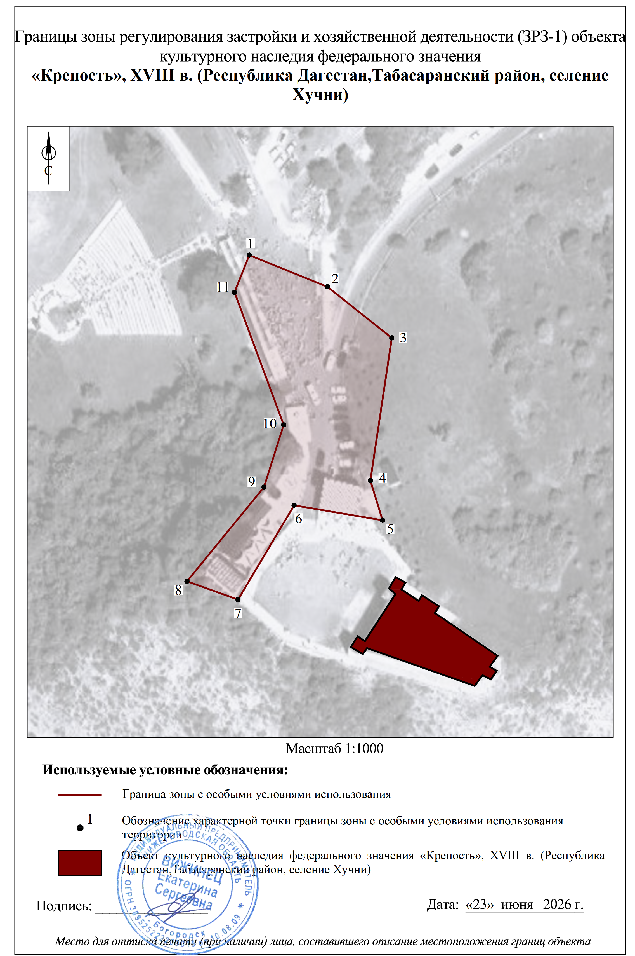

3.1. Описание прохождения границ зоны регулирования застройки и хозяйственной деятельности объекта культурного наследия ЗРЗ-2

ОПИСАНИЕ МЕСТОПОЛОЖЕНИЯ ГРАНИЦ
Охранная зона объекта культурного наследия ЗРЗ-2
(Республика Дагестан, с. Хучни)
Раздел 1
Сведения об объекте
№ п/п | Характеристики объекта | Описание характеристик
1 | 2 | 3
1 | Местоположение объекта | Республика Дагестан, с. Хучни
2 | Площадь объекта +/- величина погрешности определения площади  (Р+/- Дельта Р) | 6782 м2 ± 28,82 м2
3 | Иные характеристики объекта | -

Раздел 2
Сведения о местоположении границ объекта
1. Система координат МСК-05
2. Сведения о характерных точках границ объекта
Обозначение  характерных точек границ | Координаты, м |  | Метод определения координат характерной точки | Средняя квадратическая погрешность положения характерной точки (Мt), м | Описание обозначения точки на местности (при наличии)
Обозначение  характерных точек границ | Х | Y | Метод определения координат характерной точки |  | Описание обозначения точки на местности (при наличии)

1 | 2 | 3 | 4 | 5 | 6
 | 105435,08 | 388301,00 | Картометрический метод | 0.10 | -
 | 105437,28 | 388343,99 | Картометрический метод | 0.10 | -
 | 105432,94 | 388360,39 | Картометрический метод | 0.10 | -
 | 105428,20 | 388374,61 | Картометрический метод | 0.10 | -
 | 105423,76 | 388400,09 | Картометрический метод | 0.10 | -
 | 105421,68 | 388423,49 | Картометрический метод | 0.10 | -
 | 105423,46 | 388459,00 | Картометрический метод | 0.10 | -
 | 105418,59 | 388462,23 | Картометрический метод | 0.10 | -
 | 105415,54 | 388460,88 | Картометрический метод | 0.10 | -
 | 105391,59 | 388442,05 | Картометрический метод | 0.10 | -
 | 105367,14 | 388419,45 | Картометрический метод | 0.10 | -
 | 105363,65 | 388408,82 | Картометрический метод | 0.10 | -
 | 105364,03 | 388399,16 | Картометрический метод | 0.10 | -
 | 105368,87 | 388388,63 | Картометрический метод | 0.10 | -
 | 105374,08 | 388365,00 | Картометрический метод | 0.10 | -
 | 105401,86 | 388325,16 | Картометрический метод | 0.10 | -
1 | 105435,08 | 388301,00 | Картометрический метод | 0.10 | -
3. Сведения о характерных точках части (частей) границы объекта
Обозначение  характерных точек границ | Координаты, м |  | Метод определения координат характерной точки | Средняя квадратическая погрешность положения характерной точки (Мt), м | Описание обозначения точки на местности (при наличии)
Обозначение  характерных точек границ | Х | Y | Метод определения координат характерной точки |  | Описание обозначения точки на местности (при наличии)
1 | 2 | 3 | 4 | 5 | 6
- | - | - | - | - | -

Прохождение границы |  | Описание прохождения границы
от точки | до точки
от точки | до точки | Направление | Протяженность, м | Дирекционный угол

1 | 2 | 3 | 4 | 5
1 | 2 | в северо-восточном | 43.05 | 87° 4' 14"
2 | 3 | в юго-восточном | 16.96 | 104° 49' 21"
3 | 4 | в юго-восточном | 14.99 | 108° 26' 6"
4 | 5 | в юго-восточном | 25.86 | 99° 53' 5"
5 | 6 | в юго-восточном | 23.49 | 95° 4' 47"
6 | 7 | в северо-восточном | 35.55 | 87° 7' 49"
7 | 8 | в юго-восточном | 05.84 | 146° 26' 45"
8 | 9 | в юго-западном | 03.34 | 203° 52' 31"
9 | 10 | в юго-западном | 30.47 | 218° 10' 48"
10 | 11 | в юго-западном | 33.29 | 222° 44' 30"
11 | 12 | в юго-западном | 11.19 | 251° 49' 29"
12 | 13 | в северо-западном | 09.67 | 272° 12' 39"
13 | 14 | в северо-западном | 11.59 | 294° 44' 13"
14 | 15 | в северо-западном | 24.02 | 282° 25' 19"
15 | 16 | в северо-западном | 48.57 | 304° 53' 16"
16 | 1 | в северо-западном | 41.08 | 323° 58' 21"

3.2. Схема границ зоны регулирования застройки и хозяйственной деятельности объекта культурного наследия ЗРЗ-2

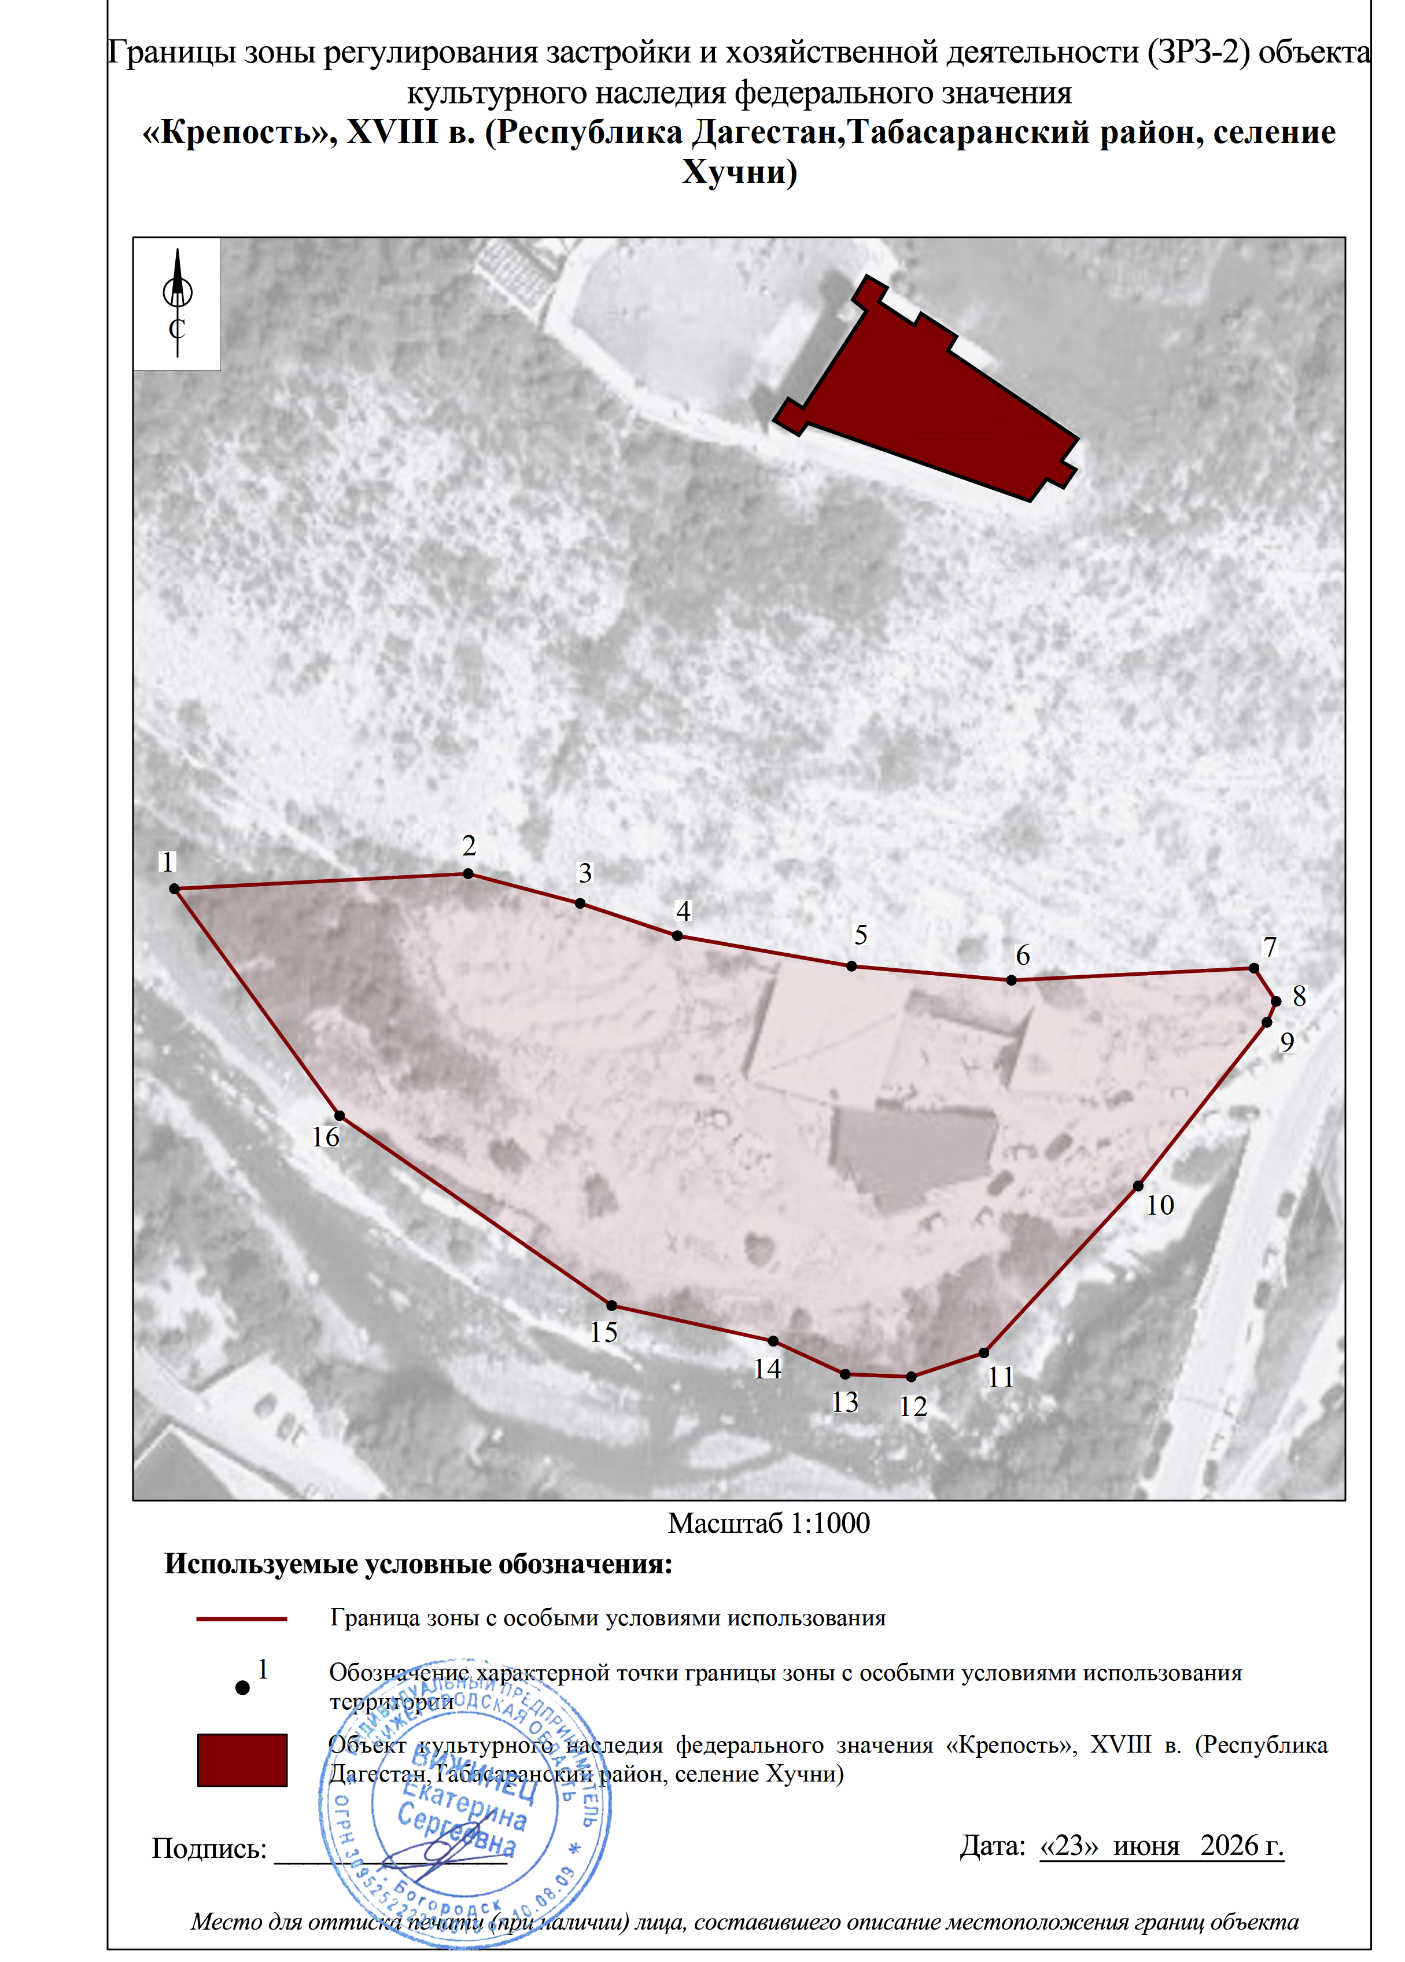

4.1. Описание прохождения границ зоны охраняемого природного ландшафта объекта культурного наследия ЗОПЛ

ОПИСАНИЕ МЕСТОПОЛОЖЕНИЯ ГРАНИЦ
Зона охраняемого природного ландшафта объекта культурного наследия ЗОПЛ
(Республика Дагестан, с. Хучни)
Раздел 1
Сведения об объекте
№ п/п | Характеристики объекта | Описание характеристик
1 | 2 | 3
1 | Местоположение объекта | Республика Дагестан, с. Хучни
2 | Площадь объекта +/- величина погрешности определения площади  (Р+/- Дельта Р) | 67037 м2 ± 90,62 м2
3 | Иные характеристики объекта | -

Раздел 2
Сведения о местоположении границ объекта
1. Система координат МСК-05
2. Сведения о характерных точках границ объекта
Обозначение  характерных точек границ | Координаты, м |  | Метод определения координат характерной точки | Средняя квадратическая погрешность положения характерной точки (Мt), м | Описание обозначения точки на местности (при наличии)
Обозначение  характерных точек границ | Х | Y | Метод определения координат характерной точки |  | Описание обозначения точки на местности (при наличии)

1 | 2 | 3 | 4 | 5 | 6
 | 105767,46 | 388332,47 | Картометрический метод | 0.10 | -
 | 105754,78 | 388455,31 | Картометрический метод | 0.10 | -
 | 105734,44 | 388522,45 | Картометрический метод | 0.10 | -
 | 105702,00 | 388542,00 | Картометрический метод | 0.10 | -
 | 105683,00 | 388535,39 | Картометрический метод | 0.10 | -
 | 105658,38 | 388553,99 | Картометрический метод | 0.10 | -
 | 105631,41 | 388563,44 | Картометрический метод | 0.10 | -
 | 105616,72 | 388583,04 | Картометрический метод | 0.10 | -
 | 105556,46 | 388560,18 | Картометрический метод | 0.10 | -
 | 105547,47 | 388581,15 | Картометрический метод | 0.10 | -
 | 105542,73 | 388579,12 | Картометрический метод | 0.10 | -
 | 105491,88 | 388536,05 | Картометрический метод | 0.10 | -
 | 105480,21 | 388520,01 | Картометрический метод | 0.10 | -
 | 105498,55 | 388456,72 | Картометрический метод | 0.10 | -
 | 105499,28 | 388436,10 | Картометрический метод | 0.10 | -
 | 105504,64 | 388435,71 | Картометрический метод | 0.10 | -
 | 105516,23 | 388420,43 | Картометрический метод | 0.10 | -
 | 105518,72 | 388422,03 | Картометрический метод | 0.10 | -
 | 105531,51 | 388405,61 | Картометрический метод | 0.10 | -
 | 105534,14 | 388405,29 | Картометрический метод | 0.10 | -
 | 105545,98 | 388398,35 | Картометрический метод | 0.10 | -
 | 105558,00 | 388394,63 | Картометрический метод | 0.10 | -
 | 105601,13 | 388401,15 | Картометрический метод | 0.10 | -
 | 105616,59 | 388381,64 | Картометрический метод | 0.10 | -
 | 105626,18 | 388357,99 | Картометрический метод | 0.10 | -
 | 105614,92 | 388353,52 | Картометрический метод | 0.10 | -
 | 105574,82 | 388368,41 | Картометрический метод | 0.10 | -
 | 105555,97 | 388362,44 | Картометрический метод | 0.10 | -
 | 105527,51 | 388339,14 | Картометрический метод | 0.10 | -
 | 105554,40 | 388262,48 | Картометрический метод | 0.10 | -
 | 105590,87 | 388221,81 | Картометрический метод | 0.10 | -
 | 105715,99 | 388281,87 | Картометрический метод | 0.10 | -
1 | 105767,46 | 388332,47 | Картометрический метод | 0.10 | -
3. Сведения о характерных точках части (частей) границы объекта
Обозначение  характерных точек границ | Координаты, м |  | Метод определения координат характерной точки | Средняя квадратическая погрешность положения характерной точки (Мt), м | Описание обозначения точки на местности (при наличии)
Обозначение  характерных точек границ | Х | Y | Метод определения координат характерной точки |  | Описание обозначения точки на местности (при наличии)
1 | 2 | 3 | 4 | 5 | 6
- | - | - | - | - | -

Прохождение границы |  | Описание прохождения границы
от точки | до точки
от точки | до точки | Направление | Протяженность, м | Дирекционный угол

1 | 2 | 3 | 4 | 5
1 | 2 | в юго-восточном | 123.49 | 95° 53' 38"
2 | 3 | в юго-восточном | 70.15 | 106° 51' 15"
3 | 4 | в юго-восточном | 37.87 | 148° 55' 25"
4 | 5 | в юго-западном | 20.12 | 199° 10' 57"
5 | 6 | в юго-восточном | 30.86 | 142° 55' 46"
6 | 7 | в юго-восточном | 28.58 | 160° 41' 24"
7 | 8 | в юго-восточном | 24.49 | 126° 51' 31"
8 | 9 | в юго-западном | 64.45 | 200° 46' 19"
9 | 10 | в юго-восточном | 22.82 | 113° 12' 20"
10 | 11 | в юго-западном | 05.15 | 203° 12' 20"
11 | 12 | в юго-западном | 66.64 | 220° 15' 37"
12 | 13 | в юго-западном | 19.84 | 233° 58' 58"
13 | 14 | в северо-западном | 65.89 | 286° 9' 38"
14 | 15 | в северо-западном | 20.63 | 272° 1' 28"
15 | 16 | в северо-западном | 05.37 | 355° 50' 18"
16 | 17 | в северо-западном | 19.18 | 307° 10' 50"
17 | 18 | в северо-восточном | 02.96 | 32° 43' 25"
18 | 19 | в северо-западном | 20.81 | 307° 54' 58"
19 | 20 | в северо-западном | 02.65 | 353° 3' 46"
20 | 21 | в северо-западном | 13.72 | 329° 37' 24"
21 | 22 | в северо-западном | 12.58 | 342° 48' 13"
22 | 23 | в северо-восточном | 43.62 | 8° 35' 47"
23 | 24 | в северо-западном | 24.89 | 308° 23' 38"
24 | 25 | в северо-западном | 25.52 | 292° 4' 59"
25 | 26 | в юго-западном | 12.12 | 201° 38' 35"
26 | 27 | в юго-восточном | 42.77 | 159° 37' 39"
27 | 28 | в юго-западном | 19.77 | 197° 34' 23"
28 | 29 | в юго-западном | 36.79 | 219° 18' 31"
29 | 30 | в северо-западном | 81.24 | 289° 19' 40"
30 | 31 | в северо-западном | 54.62 | 311° 53' 14"
31 | 32 | в северо-восточном | 138.79 | 25° 38' 22"
32 | 1 | в северо-восточном | 72.18 | 44° 30' 42"

4.2. Схема границ зоны охраняемого природного ландшафта объекта культурного наследия ЗОПЛ

